Приложение 1.
Сценарий познавательной игры «Моя Родина - Россия».
Задачи: формировать у учащихся стремление больше знать о своей Родине; познакомить с понятиями «Родина», «государственные символы», «президент», «символы президентской власти»; способствовать формированию чувства гордости за свою Родину; учить бережному отношению к историческому наследию и традициям народов России.
Оборудование: видеоаппаратура; аудиоаппаратура; запись песни «С чего начинается Родина?» (сл. М. Матусовского, муз. В. Баснера); презентация фильма «Просторы России»; листки с пословицами о Родине; зашифрованная пословица; портрет Президента РФ; Конституция РФ; изображения штандарта, флага России, гербов разных городов; карандаши, фломастеры; бумага; текст гимна России с недописанными словами.
Ход мероприятия.
Звучит песня «С чего начинается Родина?».
- Сегодня мы с вами поговорим о нашей Родине, ее просторах, государственных символах и законах. Мы неслучайно разделились с вами на команды. Ведь наше сегодняшнее занятие будет проходить в форме игры-соревнования. Дается одна минута, чтобы каждая команда придумала себе название, связанное с тематикой нашего занятия.
Школьники придумывают названия команд.
- Итак, мы начинаем. Сейчас я прочитаю вам три высказывания, а вы должны ответить, какое из них является верным.
Родина - это место, где человек родился, вырос, где живут его родные и близкие люди.
Родина - это место, где человеку хорошо жить.
Родина - это место, где человек живет.
Да, действительно, Родина - это место, где человек родился, вырос, где живут его родные и близкие.
Великую землю,
Любимую землю,
Где мы родились и живем,
Мы Родиной светлой,
Мы Родиной нашей,
Мы Родиной милой зовем.
А какая страна для вас является Родиной? (Россия.)
Верно, наша Родина - Россия. Кто из вас знает, откуда взялись слова «Русь» и «русский»?
Есть предположение, что слово «русский» появилось от названия древнего славянского племени «рось». Некоторые исследователи полагают, что слово «Русь» происходит от слова «русло» - углубление, по которому течет река. Ведь на Руси множество больших и малых рек. И города, и деревни, и села наши предки строили на берегах водоемов.
А сейчас я предлагаю вам отправиться в путешествие по нашей огромной стране.
Презентация фильма «Просторы России».
- Мы гордимся нашей великой Россией, ее разнообразной природой, богатыми недрами, в особенности трудолюбивыми и талантливыми людьми, ее населяющими. Что, по-вашему, нас всех объединяет? (Все мы - россияне.)
Конкурс «Объясни пословицу».
- О любви к Родине сложили немало мудрых пословиц. Давайте попробуем их объяснить. Сейчас каждая команда получит листок с пословицей о Родине, нужно объяснить ее смысл. Оценивается правильность толкования. Время на выполнение задания - 2 минуты.
С родной земли умри - не сходи.
Родина краше солнца, дороже золота.
На чужой стороне Родина милей вдвойне.
Глупа та птица, которой свое гнездо не мило.
Родная земля и во сне снится.
Кто Родиной торгует, того кара не минует.
Родная сторона - мать, чужая - мачеха.
Конкурс «Расшифруй пословицу»
- Много мудрости в пословицах, которые вы прочитали. Но это далеко не все пословицы, которые русский народ сложил о родной стороне. Еще одну пословицу вам предстоит расшифровать. Каждой команде я раздам листок с зашифрованной пословицей. Вы должны соединить буквы с одинаковыми символами над ними в слова, а затем слова - в пословицу. Оценивается правильность выполнения задания и скорость. Конкурс оценивается по пятибалльной системе. Ответ: Русский человек без родины не живет.
- У каждой страны есть человек, который ею управляет. Как называется должность такого человека? (Президент.) Верно. А как зовут нашего президента? (Учитель показывает портрет Президента России.) У нашего президента есть свои символы президентской власти. А что это за символы, мы сейчас с вами и узнаем.
В 1996 году были установлены символы президентской власти Российской Федерации: штандарт (флаг) Президента РФ, Знак Президента и специальный экземпляр текста Конституции. Символы президентской власти предполагается передавать вновь избранному президенту во время вступления в должность после принесения им клятвы на верность своему государству.
Штандарт представляет собой квадратное полотнище бело – сине – красного цвета с золотистым изображением в центре государственного герба. (Библиотекарь показывает изображение штандарта.).Полотнище окаймлено золотой бахромой. Штандарт находится в Москве, в служебном кабинете резиденции президента. Дубликат штандарта поднимается над резиденцией и на транспортных средствах президента.
.
В 1995 году символом президентской власти стал специально изготовленный единственный экземпляр официального текста Конституции РФ, на которой президент приносит присягу. (Библиотекарь показывает Конституцию РФ.) Конституция - это основной закон страны, в ней написаны наши основные права и обязанности, например, учиться в школе, получать образование, становиться достойным гражданином своей страны. Там также записано, что мы должны с уважением относиться к государственным символам.
Какие вы знаете государственные символы? (Герб, гимн, флаг.)
А сейчас я предлагаю вам поговорить об одном из символов государственной власти. О каком, догадайтесь, отгадав загадку:
Гордо рею я на мачте корабля,
И в бою солдаты берегут меня.
Я Россиии часть и знак –
Бело – сине – красный ..( флаг).

Давайте посмотрим на российский флаг. (Библиотекарь показывает флаг России.) Какого цвета наш флаг? Кто знает, когда поднимают флаг? (Флаг поднимают, когда наши спортсмены одерживают победу в международных соревнованиях, в праздники.)
Кто знает, что означают цвета на нашем российском флаге?
Белый цвет - символ чистоты.
Синий цвет - символ благородства.
Красный цвет - символ мужества и храбрости.
О каком государственном символе мы не сказали? (О гербе.)
Давайте попробуем выбрать из изображений гербов российский герб. (Библиотекарь раздает изображения гербов разных городов.) Под каким номером он находится?
Давайте его опишем. Герб представляет собой изображение золотого двуглавого орла красном поле. Двуглавый орел - символ вечности России, символ сохранения в русском народе православной веры. Две головы орла напоминают об исторической необходимости для России обороны с запада и востока. Три короны над ним - символ кровного братства и единой истории трех восточнославянских народов - русских, украинцев, белорусов.
Скипетр и держава - символы государственной власти.
Конкурс «Герб дружбы». - Сейчас вам предстоит нарисовать герб своей команды. Он может быть различной формы: круглой, овальной, трапециевидной. Оценивается оригинальность, красочность. Конкурс оценивается по пятибалльной системе. Время на выполнение задания - 5 минут.
А теперь поговорим еще об одном государственном символе - гимне. Что это такое, гимн? Гимн - это торжественная песня, которую слушают и исполняют стоя. Когда исполняют гимн, мужчины снимают головные уборы. Знаете ли вы слова гимна России? Сейчас мы это проверим. Конкурс «Допиши гимн Россини-Каждая команда получает заготовки со словами гимна, но в некоторых местах его слова недописаны. Задача участников - вставить пропущенные слова в гимн. За каждое верно вставленное слово команда получает 1 балл. Время на выполнение задания - 4 минуты. Оценивается правильность и скорость.
Молодцы, вы достойно справились со всеми заданиями. Давайте еще раз вспомним, что же мы сегодня делали, что нового узнали?
Сегодня мы с вами говорили о нашей Родине, ее государственных символах, символах президентской власти.
Самое прекрасное на свете - Родина. У каждого человека есть Родина, каждый любит ее, любит место, где он родился и живет, любит родные леса и поля. Человек любит людей, с которыми он живет, любит свой народ.
Берегите Россию - нет России другой.
Берегите ее тишину и покой,
Это небо и солнце,
Это хлеб на столе
И родное оконце
В позабытом селе...
Берегите Россию -
Без нее нам не жить.
Берегите ее,
Чтобы вечно ей быть!
Библиотекарь подводит итоги игры.

Приложение 2
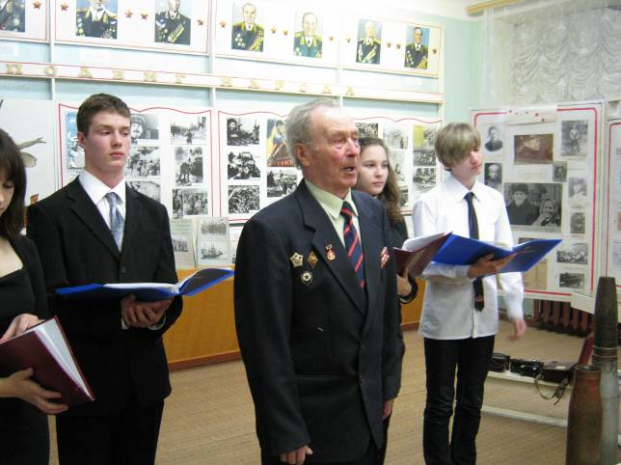
№1
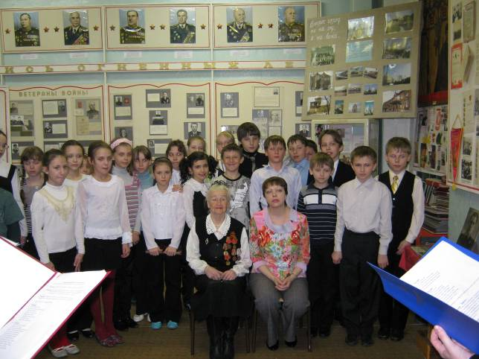
№2
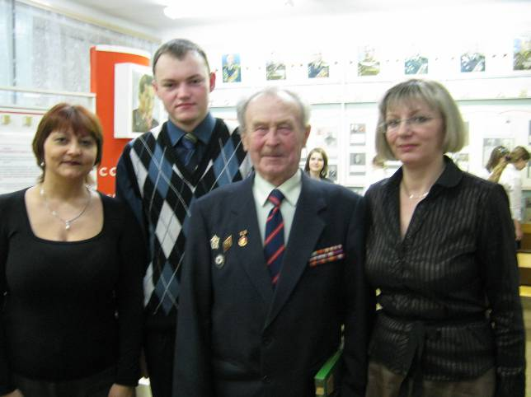
№3
Фотография №1, №2, №3 – с открытого мероприятия к 25-летию школьного музея Боевой Славы имени Е.А. Дикопольцева.

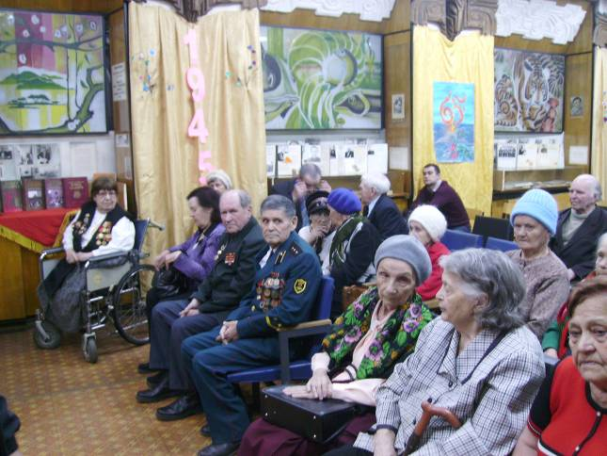
№4
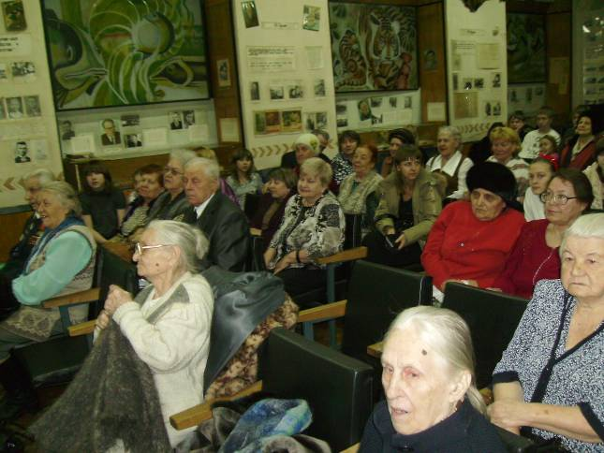
№5
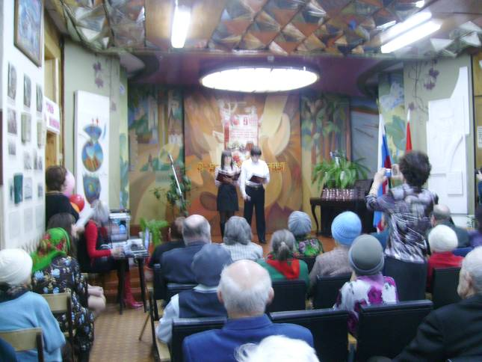
№6
Фотографии №4, №5, №6 – со школьного мероприятия для ветеранов Великой Отечественной войны к 9 мая.

Приложение 3.

Таблицы с результатами анкетирования
1.Как ты понимаешь слово «ПАТРИОТ»?

Варианты ответов | Всего | %
А) Есть ли между этими понятиями отличие? Если есть, то в чем оно.  Б) Какое из этих определений тебе ближе?  Итого: | 23  27  50 | 46  54  100

2. Ты считаешь себя патриотом?
Варианты ответов | Всего | %
А) Да, я осознаю себя гражданином России, меня волнует будущее страны, я горжусь историей России и Советского Союза  Б) Нет, я не задумываюсь над будущим страны, меня волнуют только личные проблемы, я хочу жить в другой стране, мне безразлична история и России, и СССР  Итого: | 43  7  50 | 86  14  100
3. Как ты думаешь, где воспитываются патриотические чувства?

Варианты ответов | Всего | %
А) В школе  Б) В семье  В) В библиотеке  Г) Сама жизнь воспитывает  Итого: | 18  14  12  6  50 | 36  28  24  12  100

4. Патриотическое и военно-патриотическое воспитание.

Варианты ответов | Всего | %
Существует ли разница в этих понятиях  А) Да  Б) Нет  Итого: | 45  5  50 | 90  10  100

5. Почти 70 лет у нас в стране каждый человек сначала был октябренком, потом пионером и комсомольцем. Какие сейчас существуют детские организации?_______________________________________________

Вариант ответов | Всего | %
Хотел бы ты входить в одну из них  А) Да  Б) Нет  Итого: | 7  43  50 | 14  86  100
6. Государственными символами любой страны являются Гимн, Герб, Флаг. Интересует ли тебя история символов России?

Варианты ответов | Всего | %
А) Да  Б) Нет  В) Не задумывался  Итого: | 38  4  8  50 | 76  8  16  100

7. Во многих странах по любому торжественному поводу (официальный ли это праздник, личный день рождения), поднимают над собственным домом государственный флаг.

Варианты ответов | Всего | %
А) Зачем это делается  Б) Как ты считаешь, это проявление патриотизма  Итого:  В) Да  Г) Нет  Итого: | 7  43  50  5  45  50 | 14  86  100  10  90  100

8.При исполнении Гимна страны спортсмены зарубежных стран, участники делегаций, просто граждане встают и с гордостью поют его вместе с оркестром. У россиян это не принято. Как ты думаешь, почему?

Варианты ответов | Всего | %
А) Не знаем слов  Б) Стыдимся  В) Не придаем значения  Итого: | 3  -  47  50 | 6  94  100

9. В Конституции России записано: «Защита Отечества является долгом и обязанностью гражданина Российской Федерации».

Варианты ответов | Всего | %
Как ты считаешь  А) Все должны исполнить этот долг  Б) Лучше избежать этого любым способом  В) Нужна альтернативная служба  Г) Служить в армии – это долг, патриотизм, то и другое  вместе  Итого: | 15  5  8  22  50 | 30  10  16  44  100

10. Малая Родина — место, где ты родился, живешь сейчас. Как ты к ней относишься?

Варианты ответов | Всего | %
А) - Люблю  Б) - Выбрал бы другую  В) - Все равно, где жить  Итого: | 47  3  -  50 | 94  6  -  100

11. Когда тебе встречаются книги, статьи из периодики о великих полководцах древней Руси, Великой Отечественной войне, военных конфликтах в Афганистане и на Северном Кавказе ты:
Варианты ответов | Всего | %
А) Воспринимаешь их с интересом  Б) Равнодушен к военной тематике  Итого: | 43  7  50 | 86  14  100

12. Как ты считаешь, а может ли книга воспитать патриота?

Варианты ответов | Всего | %
А) - Да  Б) – Нет  Итого: | 50  -  50 | 100  -  100

13. Как ты думаешь, может ли воспитать патриотизм школьный музей боевой славы?

Варианты ответов | Всего | %
Да  итого | 50  50 | 100  100

